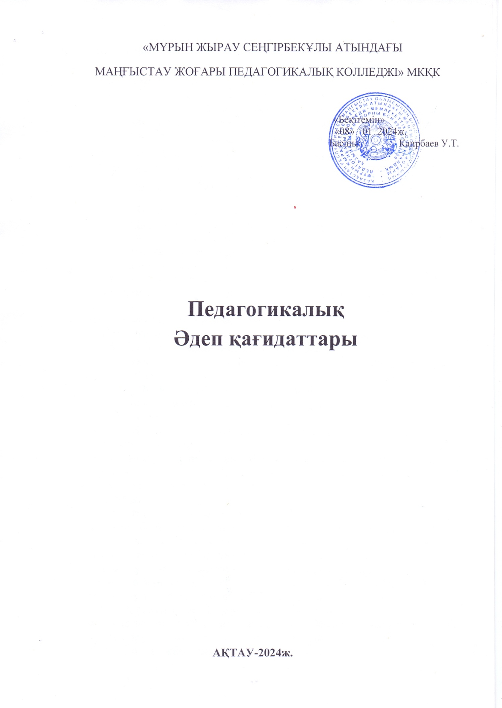

Қазақстан Республикасы Білім және ғылым министрінің 2020 жылғы 11 мамырдағы
№ 190 бұйрығы. Қазақстан Республикасының Әділет министрлігінде 2020 жылғы 12 мамырда № 20619 болып тіркелді.

Педагогикалық әдеп қағидалары

1-тарау. Жалпы ережелер
Педагогикалық әдеп қағидалары "Білім туралы" 2007 жылғы 27 шілдедегі Қазақстан Республикасы Заңының және "Педагог мәртебесі туралы" 2019 жылғы 27 желтоқсандағы Қазақстан Республикасы Заңының ережелеріне сәйкес әзірленіп, сондай-ақ Қазақстан Республикасының жалпыға бірдей танылған адамгершілік қағидаттары мен нормаларына негізделген.
Ескерту. 1-тармақ жаңа редакцияда – ҚР Оқу-ағарту министрінің 14.07.2023 № 208 (алғашқы ресми жарияланған күнінен кейін күнтізбелік он күн өткен соң қолданысқа енгізіледі)бұйрығымен.
2. Педагогикалық әдеп білім беру ұйымдарының педагогтері басшылыққа алатын педагогикалық әдеп қағидаттары мен нормаларының жалпы жиынтығын білдіреді.
3. Педагогикалық әдеп ережелерін педагогтердің білуі және сақтауы олардың кәсіби қызметі мен еңбек тәртібі сапасын бағалау өлшемшарттарының бірі болып табылады.
4. Педагогикалық әдеп мәтіні білім беру процесінің қатысушылары үшін белгілі бір қолжетімді орында орналастырылады.
5. Педагогке қатысты талқылаулар және олардың негізінде қабылданған шешімдер педагогтің жазбаша келісімімен ғана жария етілуі мүмкін.

2-тарау. Педагогикалық әдептің негізгі қағидаттары
6. Педагогикалық әдептің негізгі қағидаттары мыналар болып табылады:
1) адалдық:
педагогтің адалдығы олардың оқыту мен тәрбиелеу нәтижесіне, өз қызметіндегі түзетулерді жүзеге асыра білуіне, сынға және рефлексияға қабілетін дамытуға,оқушылардың, олардың ата-аналарының (заңды өкілдерінің), әріптестерінің кез келген пікірі үшін ашықтығына жауапкершілігін білдіреді;
2) әділдік:
педагогтің әділдігі оның бағалау кызметінің ашықтығын, олардың құрған білім беру ортасының айқындылығын білдіреді. Әділдік педагогке білім алушылар мен тәрбиеленушілердің, олардың ата-аналарының (заңды өкілдерінің), әріптестерінің құқығын бұзуға тыйым салады;
3) жеке тұлғаның абыройын және қадір-қасиетін құрметтеу:
педагог өзінің кәсіби назарындағы объектілер болып табылатын оқушылардың, олардың ата-аналарының (заңды өкілдерінің), адамдардың абыройы мен қадір-қасиетін құрметтейді, олармен қарым-қатынас жасауда әдепті болады. Ол баланың дамуын шынымен қалап, оған әрқашан көмектесуге дайын екендігін білдіріп, білім алушы мен тәрбиеленушінің жеке басының өсуіне ықпал ету мақсатында білім алушының жетістіктерін (жетіспеушілігін) бағалауда сыпайылықты қамтамасыз етеді.
Білім беру процесінің қатысушыларына қатысты күш көрсету, моральдық және психикалық қысым жасау әдістерін қолдануға жол бермейді;
4) патриотизм:
педагог өз Отаны - Қазақстан Республикасына, тарихына, дәстүрлеріне және тіліне адал және сүйіспеншілікпен қарайды. Қазақстан Республикасының мәдени және тарихи дәстүрлерін сақтайды, бұл қарым-қатынасты білім алушыларға береді.
5) жалпы адами құндылықтарды құрметтеу және төзімділік:
Педагог жалпы адами құндылықтардың басымдылығын мойындай отырып, әрбір ұлт мәдениетінің ерекшелігіне, құндылығына және қадір-қасиетіне құрметпен қарайды.
Педагог ұлтаралық қатынастар мәдениетін тәрбиелейді, білім алушыларды жасына, жынысына, тіліне, ұлтына, діни көзқарасына, азаматтығына, шығу тегіне, әлеуметтік, лауазымдық және мүліктік жағдайына немесе өзге де кез келген жағдайларға қарамастан барлық ұлттар мен барлық адамдардың құқығы мен қадір-қасиетін құрметтеуге үйретеді;
Педагогтің толеранттылығы білім алушылар мен тәрбиеленушілерге, олардың ата-аналарына (заңды өкілдеріне) төзімділікті, олардың әлеуметтік, лауазымдық және мүліктік жағдайына, жынысына, нәсіліне, ұлтына, тіліне, дінге көзқарасына, мәдениетке, наным-сеніміне, туған жері иен тұрғылықты жеріне төзімділікті, сондай-ақ жұмыста білім алушылар мен тәрбиеленушілердің жетілмегенін түсіне және ескере білуді көздейді.
Педагог колледж ұжымында сенім білдіру және құрметтеу ахуалын жасауға ықпал етеді;
6) кәсіби ынтымақтастық:
педагог кәсіптің беделі туралы ойлайды, әріптестерінің абыройы мен қадір-қасиетін құрметтейді, мұғалімнің беделіне нұқсан келтіретін іс-әрекеттерге жол бермейді.
Қандай да бір нысанда өз әріптестерінің сенімін теріс пайдалануға, олардың кәсіби міндеттерін атқаруына кедергі жасауға, оларға қандай да бір шығын келтіруге жол бермейді. Педагог өз әріптестерінің теориялық және әдістемелік шеберлік деңгейін арттыруға, шығармашылық қабілетін дамытуға жәрдем көрсетеді, қиын жағдайға тап болған әріптестеріне көмекке келеді. Кәсіби ынтымақтастық жалғандық пен әділетсіздікті ақтауға қызмет етпейді;
7) үздіксіз кәсіби даму:
педагог өзінің кәсіби шеберлігін, зияткерлік, шығармашылық және жалпы ғылыми деңгейін жетілдіреді.

3-тарау. Педагогикалық әдептің негізгі нормалары
7. Педагогтер қызметтік және қызметтік емес уақытта:
1) педагогикалық әдептің негізгі принциптерін сақтайды;
2) білім алушылар мен тәрбиеленушілерді жоғары адамгершілік рухына, ата-аналарына, этномәдени құндылықтарға құрмет көрсетуге, қоршаған әлемге ұқыпты қарауға тәрбиелеуге мүмкіндік жасайды;
3) білім алушыларға Отанына - Қазақстан Республикасына құрметпен қарауды үйретеді, патриотизм рухын ұялатады;
4) Қазақстан Республикасы педагогінің жоғары атағының беделін түсіруге мүмкіндік туғызатын іс-әрекеттерді жасауға жол бермейді;
5) өзінің қызметтік міндеттерін адал және сапалы орындайды;
6) өзінің кәсіби шеберлігін үздіксіз жетілдіреді, өз бетінше білім алу және өзін-өзі жетілдірумен белсенді түрде айналысады;
7) еңбек тәртібін бұлжытпай сақтайды;
8) білім беру ұйымының мүлкіне ұқыпты қарайды және оны жеке мақсатта пайдаланбайды;
9) сыбайлас жемқорлықтың алдын алу бойынша шаралар қабылдайды, өзінің шыншыл, адал және әділ мінез-құлқымен үлгі болады;
10) қызметтік ақпараттарды пайдакүнемдік және өзге де жеке мақсаттарда пайдалануға жол бермейді;
11) өзі үлгі бола отырып, ұжымда тұрақты және жағымды моральдық-психологиялық жағдай қалыптастыруға мүмкіндік жасайды;
12) өзінің қызметтік міндеттерін орындау кезеңінде іскерлік киім үлгісін ұстанады;
13) педагог мәртебесін пайдакүнемдік және өзге де жеке мақсаттарда пайдаланудан аулақ болады;
14) өз қызметінде академиялық адалдық принциптерін мүлтіксіз сақтайды, соның ішінде академиялық ортада адалдық пен өзара сыйластық қалыптастыратын негізгі институционалдық құндылық ретінде академиялық адалдықты қамтамасыз етеді, педагогтің академиялық мәдениетті қалыптастыруға ықпал ететін тәлімгер ретінде өзінің білім алушылары мен тәрбиеленушілеріне құрмет көрсету, білім беру процесіне қатысушыларды академиялық адалдықтың жоғары стандарттарын алға жылжытуға және қорғауға ынталандыру және көтермелеу, педагогтің пәннің нақты саясатын, білім алушылардан күтілетін талаптарды анықтауы, білім алушылардың жауапкершілігін қамтамасыз ету және олардың академиялық адалдық қағидалары мен стандарттарын бұзғаны үшін пәрменді шаралар қабылдау, білім алушыларға білім беру, әлеуметтік және психологиялық қолдау көрсететін және академиялық әділетсіздік танытуға мүмкіндік бермейтін академиялық орта құру;
15) материалдарды БАҚ-та, оның ішінде интернет-басылымдарда жариялайды, жеке тұлға ретінде өз атынан ғана көпшілік алдында сөйлейді, бұл ретте педагогтің жоғары атағына нұқсан келтірмей, пікірталасты дұрыс түрде жүргізуді қамтамасыз етеді, мемлекеттің лауазымды тұлғаларының атына сындарлы емес сыннан және әдепсіз пікірден тартынады, жариялауға рұқсат етілмеген қызметтік ақпаратты ашпайды, қоғамда педагогтің жоғары атағына нұқсан келтірмейді;
16) колледждің атынан бұқаралық сөз сөйлеулер, БАҚ жарияланымдары осы колледждің басшысымен келісіледі;
17) әлеуметтік желілерде тексерілмеген және (немесе) дәйексіз және (немесе) әдепсіз ақпаратты таратпайды, қоғамда педагогтің жоғары атағын нығайтуға ықпал етеді;
18) білім және ғылым саласындағы мемлекеттік саясатты іске асыруға ықпал етеді;
19) білім алушы мен тәрбиеленушінің жетістіктерінің (жетістікке жетпеуінің), оның әлеуметтік жағдайының, ата-анасының (заңды өкілдерінің) жұмыс орнының құпиялылығын қамтамасыз етеді және бұл мәліметтер қәмелетке толмаған білім алушы мен тәрбиеленушінің ата-аналарының (заңды өкілдерінің) немесе қәмелетке толған білім алушы мен тәрбиеленушінің жазба келісімімен ғана жария етіледі.
8. Білім беру процесіне қатысушылармен қарым-қатынас жасауда педагогтер:
1) жасына, жынысына, ұлтына, діни сеніміне, азаматтығына, шығу тегіне, әлеуметтік, лауазымдық және мүліктік жағдайларына немесе кез келген өзге де мән-жайларға қарамастан адамның құқығын, абыройы мен қадір-қасиетін құрметтейді;
2) білім беру процесіне қатысушыларға есімін атап, құрметті және мәдени түрде, сондай-ақ жалпы қабылданған моральдық-этикалық нормаларды сақтай отырып жүгінеді, білім беру процесіне қатысушылардың аты-жөнін жазуда және айтуда ерікті түрде бұрмалау фактілеріне жол бермейді;
3) білім беру процесіне қатысушыларға қатысты қаржылық және өзге де бопсалау фактілеріне жол бермейді, өз әріптестерінің тарапынан осындай әрекеттердің жолын кесуге күш салады;
4) өз іс-әрекетімен қоғам тарапынан дәлелді сындарға жол бермейді, оған сабырлылықпен қарайды, өзінің кәсіби қызметіндегі кемшіліктерді жою және оны жақсарту үшін сындарлы сынды пайдаланады;
5) білім беру процесінің қатысушыларына кәсіби қолдау көрсетеді;
6) педагогикалық әдептің бұзылуына шағым жасаған адамдарды кемсітпейді.
9. Әріптестермен қарым-қатынас жасауда педагогтер:
1) жалпы қабылданған моральдық-әдептілік нормаларын, сыпайылық пен биязылықты сақтайды;
2) басқа педагогтің кәсіби біліктілігіне көпшілік алдында күмән келтірмейді;
3) дәйексіз және дәлелсіз шағымдардан бас тартады, педагогикалық әдіптің бұзылғанына шағым жасаған адамға қарсы жауап шараларын қабылдамайды.
10. Педагогикалық этиканы бұзғаны үшін педагогтер Қазақстан Республикасының заңнамасына сәйкес жауапкершілікке тартылады.
11. Педагогикалық әдепті сақтау мониторингі Қазақстан Республикасының заңнамасында белгіленген тәртіппен білім беру ұйымдарының тиісті Педагогикалық әдеп жөніндегі кеңестері жүзеге асырады.
Қазақстан Республикасы
Білім және ғылым министрінің
2020 жылғы 11 мамырдағы
№ 190 бұйрыққа
2-қосымша

